La nourriture
Les animaux qui mangent de la viande.

le nom de l’animal | sa nourriture
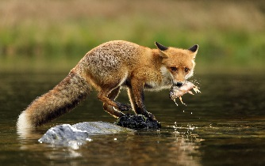  le renard | - des lapins  - des souris  - des sauterelles  - des poissons
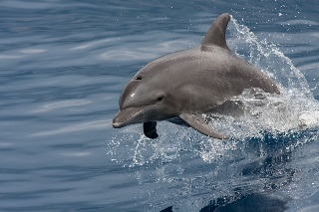  le dauphin | - des crevettes  - du krill  - des sardines  - des calamars
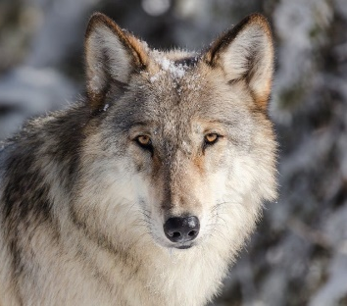  le loup | - des chevreuils  - des marmottes  - des moutons  - des lièvres
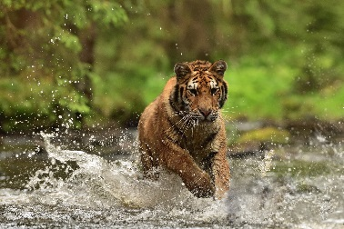  le tigre | - des élans  - des sangliers  - des buffles
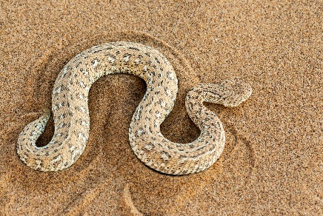  le serpent | - des grenouilles  - des escargots  - des œufs  - des poissons  - des salamandres
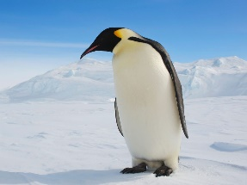  le penguin | - des crevettes  - des poissons  - du krill  - des calamars
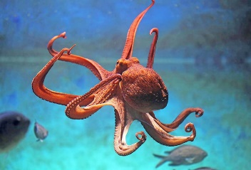  la pieuvre | - des crabes  - des homards

